Консультация для родителей:

С каждым годом в нашей стране растёт число дорожно - транспортных
происшествий. Всё чаще и чаще их жертвами становятся дети. В нашем дошкольном учреждении этой проблеме уделяется особое внимание. Мы считаем, что детей дорожной азбуке нужно обучать, начиная с младшего возраста. В течение года наши воспитанники регулярно знакомятся с правилами дорожного движения, получают представления о светофоре, его назначении и сигналах, учатся различать и называть цвета (красный, жёлтый, зелёный ) , а также, что они обозначают.
Детей старшей группы мы учим понимать дорожные знаки, предназначенные для водителей и пешеходов. С правилами дорожного движения дети знакомятся на занятиях и экскурсиях. В детском саду изготовлен макет, где обозначены перекрёстки, тротуары, остановки для транспорта, светофор, дорожные знаки, указатели для пешеходов, имеется гараж, машины. Это одно из любимых мест, где дети играют в сюжетно - ролевую игру: « Шофёры», где одновременно отрабатывают и закрепляют знания правил поведения культурного пешехода и водителя, дорожных знаков. На занятиях, кроме бесед детям предлагаем найти правильное решение в той или иной дорожной ситуации.
Используются дидактические игры, рисунки, загадки. Например: «Найдите на этом рисунке пешеходов – нарушителей». В группе много настольных игр. Одни приобретены в специализированных магазинах, другие сделаны руками воспитателей. Играя в настольные игры, дети также осваивают правила дорожного движения. Именно в играх и развлечениях ребёнок легко и быстро запоминает то, что может ему показаться скучным и неинтересным. Чтобы повысить интерес к дорожной азбуке, с детьми проводятся различные конкурсы, викторины, соревнования, праздники.
« Дорога и пешеход», «Сигналы регулировщика», «Красный, жёлтый, зелёный». С детьми старшей группы проходят занятия на тему «Безопасное поведение»; «Школа пешеходных наук». «Дорожная азбука».
Родители знают и соблюдают правила дорожного движения, принимают активное участие в проектной деятельности, по ознакомлению детей с правилами дорожного движения, участвуют в праздниках и развлечениях. Вместе с воспитателями они знакомят детей с адресом проживания, учат, как безопасно добраться от дома до детского сада. Имеют представление о том, что должен знать ребёнок по возрасту о правилах дорожного движения и знают, что ему рассказать. Закрепляют знания с детьми через чтение художественной литературы, обсуждение дорожных ситуаций, наблюдения, беседы, проблемные ситуации. Под руководством воспитателей дети совместно с родителями изготавливают атрибуты для сюжетно – ролевых игр, делают из бумаги и природного материала подарки для детей младших групп. Для повышения ответственности за соблюдением детьми правил дорожного движения с родителями также проводится определённая работа: ежедневные беседы, рекомендации, советы, анкетирование, совместные с детьми игры.
Во время целевых прогулок мы наблюдаем за светофором, за движением транспорта на дорогах, изучаем дорожные знаки. Дети ориентируются в том, что машины движутся по проезжей части улицы, а пешеходы идут по тротуару. Мы живём в сельской местности, и у нас нет в селе светофоров, и поэтому мы знакомим детей по картинкам, просмотром на компьютере, телевизоре. Также в группе вместе с детьми изготовили макет светофора. Во время экскурсий посещаем сельскохозяйственный двор, где знакомим детей с сельхозмашинами. Дети ориентируются в том, что машины движутся по проезжей части улицы, а пешеходы идут по тротуару.
Ещё мы уделяем особое внимание езде в автобусе. Также большинство младших детей ездят в детский сад на школьном автобусе, поэтому на занятиях рассказываем как нужно вести себя в автобусе. В группе создаём все условия для изучения детьми правил дорожного движения через оформление предметно – развивающую среду, чтение художественной литературы, организацию игровой деятельности. Также закрепляем знания в дидактических играх, настольно – печатных, сюжетно – ролевых, подвижных игр. Подбираем художественную литературу, которая способствует изучению и закреплению правил дорожного движения. Организуем образовательный процесс по ознакомлению детей с правилами дорожного движения через проблемные ситуации, проектную деятельность, ситуации общения, целевые прогулки и наблюдения. Учим детей ориентироваться на дороге, используя транспортную площадку детского сада и макеты.
В начале и в конце года проводим диагностику с детьми. Если в начале года проведённая диагностика показала средний уровень знаний, то в конце года уже уровень знаний у детей повысился. Дети знают и различают различные виды транспорта, знают о работе водителей, ориентируются на дорогах. А также узнают и называют знакомые дорожные знаки. Знают и называют свой домашний адрес, безопасный путь от детского сада домой. В современных условиях необходимо детей учить ориентироваться, знать необходимые принципы поведения в общественных местах.
Частым гостем в детском саду является участковый инспектор. Он принимает участие в организации работы с детьми, проводит консультации с родителями, даёт различные рекомендации. Для формирования устойчивых знаний и прочных навыков культурного поведения на улице, в транспорте, в дошкольном учреждении проводятся специальные занятия по разработанному перспективному плану, блоки занятий по развитию речи и изобразительной деятельности, музыкальному воспитанию. В старшей группе детского сада проводим пешие прогулки к остановке, перекрёстку, чтобы при поступлении в школу ребёнок освоил все необходимые понятия. Обучая дошкольников культуре поведения на улице, очень тесно связано с развитием у детей ориентировки в пространстве. Кроме того, каждый педагог должен помнить, что нельзя воспитать дисциплинированного пешехода, если с детства не прививать такие важные качества как внимание, уверенность, осторожность, ответственность. Ведь часто именно отсутствие их становится причиной дорожных происшествий. Наша задача воспитателей состоит в том, чтобы организовать профилактическую работу так, чтобы знания, полученные в детском саду стали прочным и могли быть с успехом применены будущим школьникам, так как уже первокласснику иногда приходится ходить в школу самостоятельно и к этому его надо подготовить. Знания, сообщаемые детям, необходимо постепенно усложнять, уточнять и дополнять. В совершенствовании закреплении знаний, особая роль отводится организации игровой деятельности детей, в которой формируются пространственная ориентация дошкольников и их умение применять эти знаки на практике.
Большое внимание, как ранее уже говорилось в докладе, должно уделяться работе с родителями. На родительских собраниях, а также в беседах с помощью наглядной пропаганды следует подчёркивать ту моральную ответственность, которая лежит на взрослых. Безоговорочным подчинением требованиям дорожной дисциплины, родители должны подавать пример детям, так – как нарушать правила поведения, дошкольники учатся, прежде всего, у взрослых. Только в тесном сотрудничестве детского сада и семьи у детей можно выработать твёрдые навыки культурного поведения. Тогда и привычка правильно ходить по улице у детей станет нормой поведения. Во избежание несчастных случаев водители, пассажиры и пешеходы должны знать правила дорожного движения, быть осторожными и внимательными. Эти качества и знания нужны также самым юным пешеходам – детям. Обучая детей серьёзному отношению к своему поведению и осознанию последствий своих действий, взрослые сами стали более ответственно подходить к жизни. Таким образом, формула безопасности гласит: предвидеть опасность; при возможности избегать; при необходимости действовать. Для детей она зарифмована в стихах:
Безопасности формула есть:
Надо видеть, предвидеть, учесть.
При возможности – всё избежать,
А где надо – на помощь позвать.

Подведя итоги проделанной работы, можно отметить, что дети хорошо
ориентируются на улицах, прилегающих к детскому саду. При переходе через проезжую часть, внимательны и осторожны, знают основные дорожные знаки; умеют вести себя на улице, руководствуясь правилами культуры поведения в общественных местах. Мы уверены, что знания дорожной грамоты, приобретённые в детском саду, помогут будущим школьникам стать более дисциплинированными и самостоятельными.

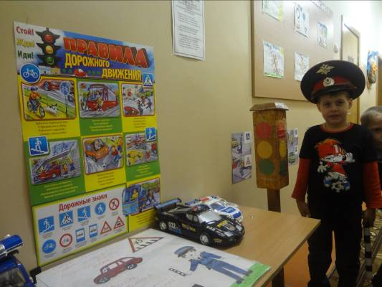

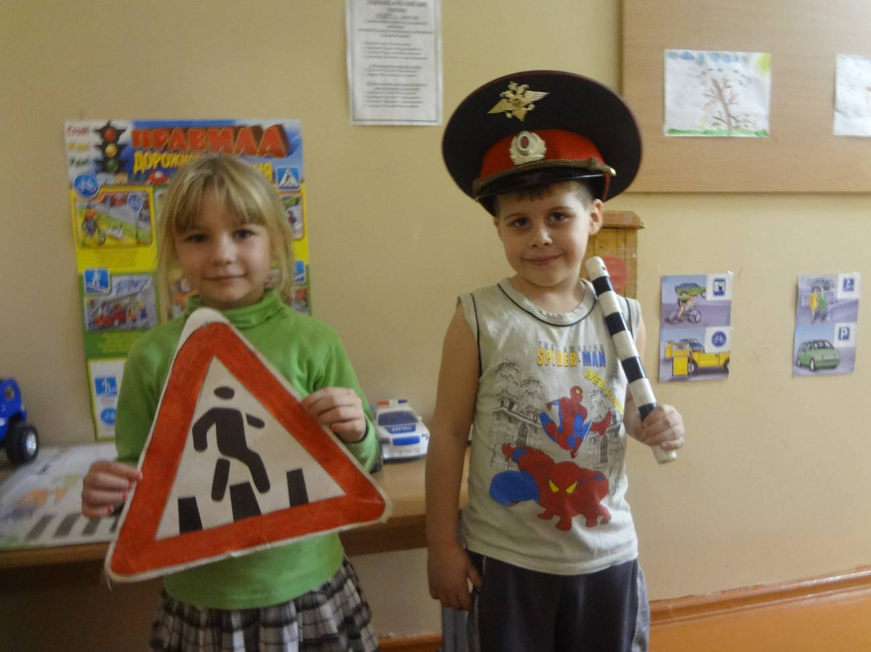

Воспитатель МДОУ детский сад с. Долгое Анцупова Е.В.

